**CLONAR REPOSITORIO DE GIT**

* Conectarse al servidor remoto usando ssh a travez de la terminal
* Crear un directorio con el nombre de git
* Cambiar de directorio a git
* Clonar el repositorio remoto:

*git clone* [*itrepo@enroute.xyz:/workspace/irock*](mailto:itrepo@enroute.xyz:/workspace/irock)

*password: g1tR3m0t3!*

* Cambiarse al directorio a *irock*
* Correr los scripts en el subdirectorio *excercises* para crear las tablas e insertar datos

**Acceso y desplegado de datos.**

Use la tabla EMP para completar los siguientes ejercicios:

1. Despliegue el nombre y fecha de contratación de cada empleado.

* **SELECT ENAME, HIREDATE FROM EMP;**

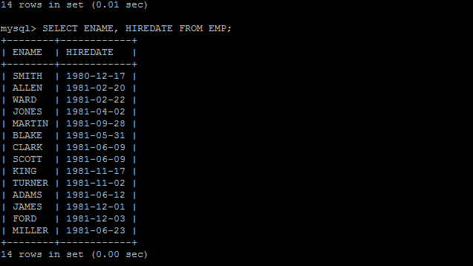

1. Despliegue la información del paso 1 con la fecha de contratación desplegada primero.

* **SELECT HIREDATE, ENAME FROM EMP;**

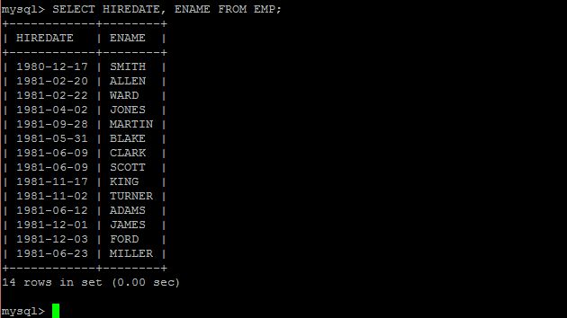

3. Despliegue a los empleados que ganen más de $ 2,000. Etiquete a la columna como Employee

* **SELECT ENAME AS Employee, SAL FROM EMP WHERE SAL>2000;**

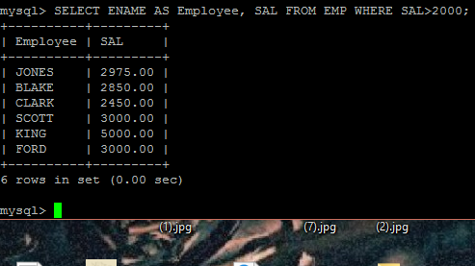

4. Despliegue a los empleados que no son oficinistas (CLERK) o vendedores (SALESMAN). Ordene la lista por nombre de empleados.

* **SELECT ENAME, JOB FROM EMP WHERE JOB NOT IN ('CLERK', 'SALESMAN') ORDER BY ENAME ASC;**

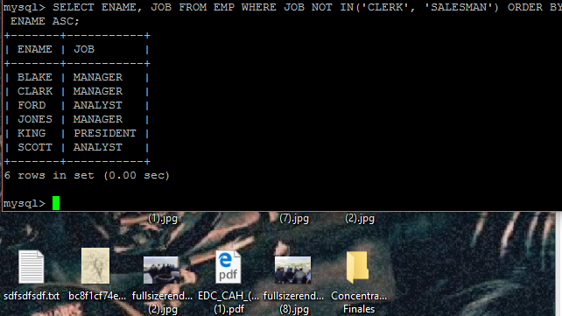

5. Despliegue los nombres de empleados cuyos nombres contengan la letra **s**.

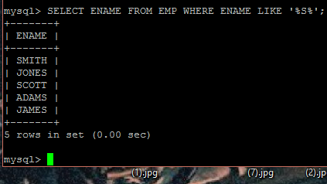

6. Despliegue los nombres de empleados y salarios para aquellos que tienen un salario menor que su comisión. Etiquete al nombre de empleado como Name y a la columna de salario como Salary.

* **SELECT ENAME AS Name, SAL AS Salary FROM EMP WHERE SAL<COMM;**

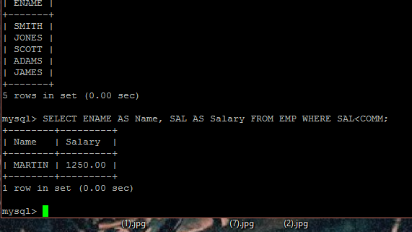

7. Despliegue a todos los empleados contratados en 1981.

* **SELECT ENAME, HIREDATE FROM EMP WHERE year(HIREDATE)=1981;**

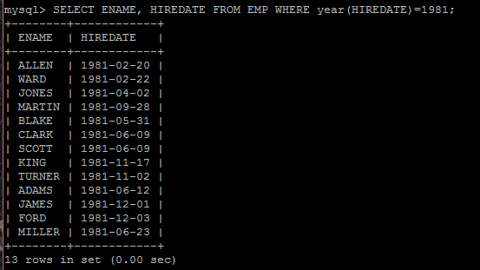

8. Despliegue los nombres y puestos de todos los empleados de los departamentos 10 y 20.

* **SELECT ENAME, DEPTNO, JOB FROM EMP WHERE DEPTNO=10 OR DEPTNO=20;**

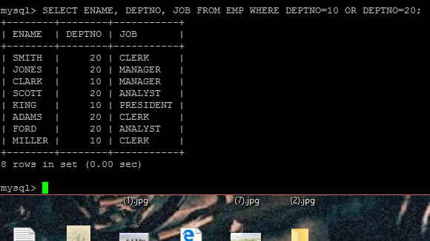

**Use las tablas NATION e INVENTION para completar los ejercicios faltantes:**

9. Despliegue todas las invenciones de Edison y el año en que fueron inventadas.

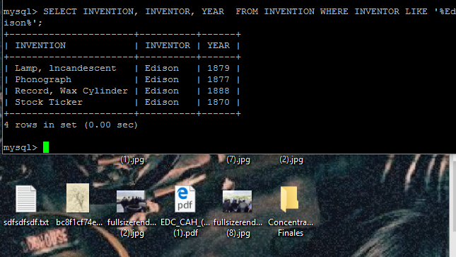

10. Despliegue todas las naciones cuya capital es Wellington o Georgetown.

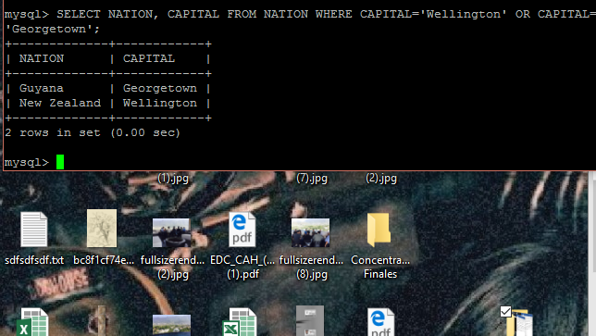

11. Despliegue todas las naciones que tienen poblaciones entre 230,000 y 820,000. OrdÉnelas de forma ascendente por nación.

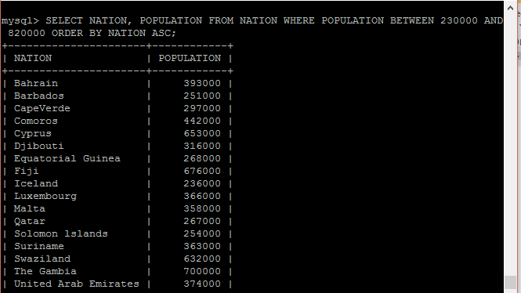

12. Despliegue los inventores y las invenciones que no fueron inventadas entre 1800 y 1900. Ordene la lista por invención, usando la posición de columna.

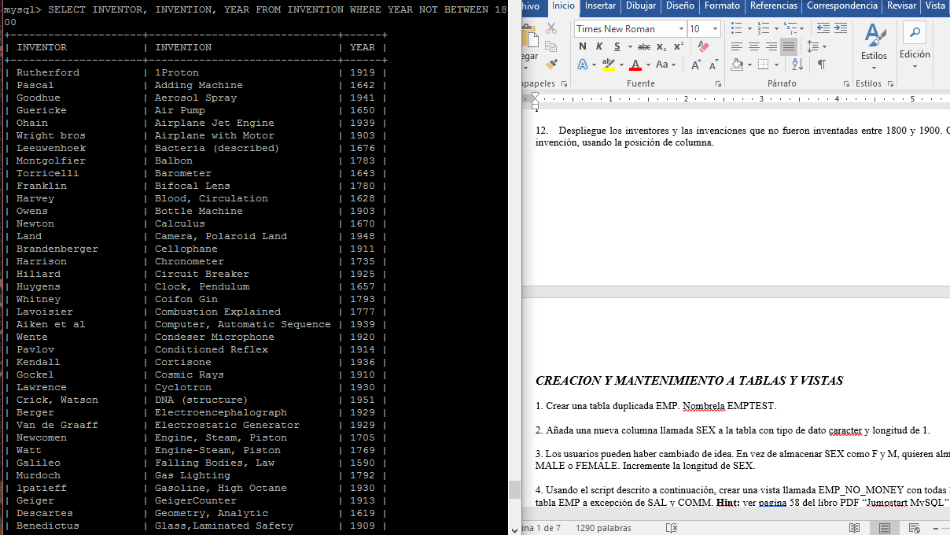

***CREACION Y MANTENIMIENTO A TABLAS Y VISTAS***

1. Crear una tabla duplicada EMP. Nombrela EMPTEST.

* **CREATE TABLE EMPTEST SELECT * FROM EMP;**

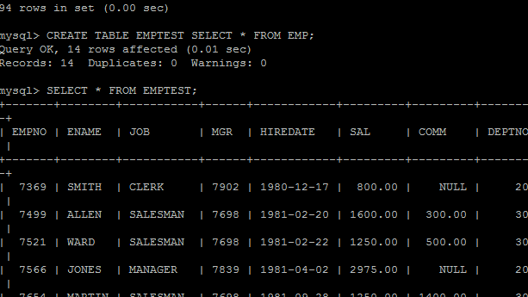

2. Añada una nueva columna llamada SEX a la tabla con tipo de dato caracter y longitud de 1.

* **ALTER TABLE EMPTEST ADD SEX VARCHAR(1);**

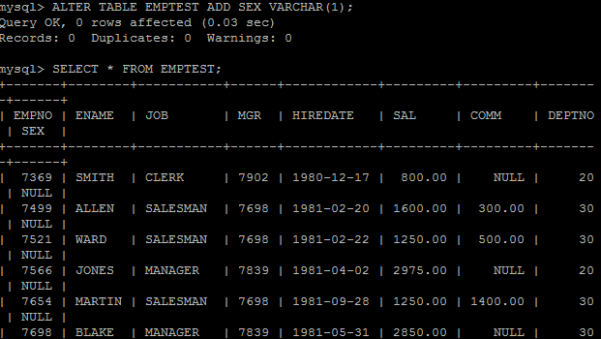

3. Los usuarios pueden haber cambiado de idea. En vez de almacenar SEX como F y M, quieren almacenar SEX como MALE o FEMALE. Incremente la longitud de SEX.

* **ALTER TABLE EMPTEST CHANGE SEX SEX VARCHAR(10);**

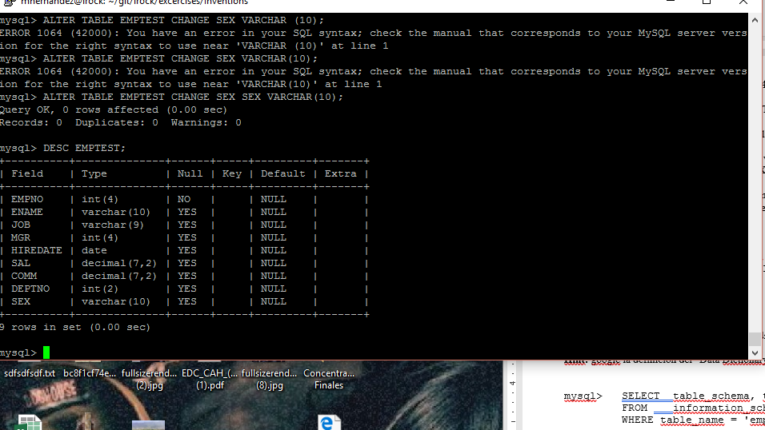

4. Usando el script descrito a continuación, crear una vista llamada EMP_NO_MONEY con todas las columnas de la tabla EMP a excepción de SAL y COMM. **Hint:** ver pagina 58 del libro PDF “Jumpstart MySQL” para entender que es una Vista.

sex

mysql> CREATE VIEW emp_no_money

AS SELECT empno, ename, job, mgr, hiredate, deptno FROM emp;

1. Seleccione todas las columnas de la tabla del diccionario de datos **information_schema.views**.

**Hint:** google la definición del “Data Dictionary” de una base de datos relacional.

mysql> SELECT  table_schema, table_name, view_definition

FROM information_schema.views

WHERE table_name = 'emp_no_money';

6. Empleando su vista EMP_NO_MONEY realice una consulta para desplegar todos los nombres de empleados y sus fechas de contratación.

* **SELECT ENAME, HIREDATE FROM EMP_NO_MONEY;**

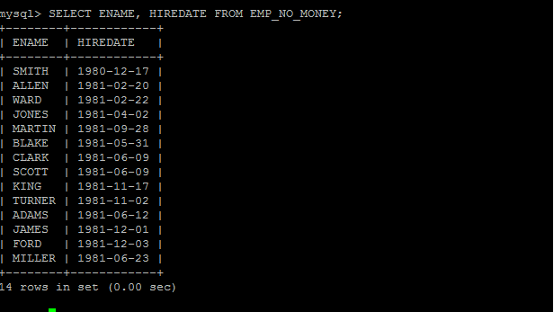

7. Trate de teclear una consulta para desplegar el nombre del empleado y salario desde su vista EMP_NO_MONEY.

SQL> SELECT ename, sal

FROM emp_no_money;

¿Cuál fue el resultado? ¿Por qué?

* **regresa resultado, ya que la columna “sal” no existe en esta tabla.**

8. Crear una vista llamada EMP_DEPNO_TEN que incluya sólo el nombre del empleado, número de departamento y número de empleado de la tabla EMP, y visualizando exclusivamente a los empleados del departamento l0.

Use los siguientes nombres de columna en su vista NAME, DNO, ENO.

CREATE VIEW emp_deptno_ten (name, dno, eno)

AS SELECT ename, deptno, empno

FROM emp

WHERE deptno = 10;

9. Realice una consulta de todos los registros de la vista EMP_DEPTNO_TEN.

* **SELECT * FROM emp_deptno_ten;**

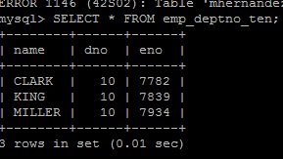

10. Borre la vista EMP_DEPTNO_TEN.

* **DROP VIEW emp_deptno_ten;**

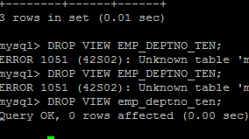

***INSERT, UPDATE, DELETE Y UPDATE DE DATOS***

Use las tablas EMP y DEPT para realizar los siguientes ejercicios:

1. Insértese como un nuevo empleado a la tabla EMP.

* **INSERT EMP (EMPNO, ENAME, JOB, SAL, HIREDATE, DEPTNO) VALUES ('7953', 'MARU', 'ANALYST', '1000', '1981-04-11', '20');**

2. Añada un nuevo departamento en la tabla DEPT con número 99, ubicación en *Maui*, y nombre de *Education*.

* **INSERT DEPT (DEPTNO, DNAME, LOC) VALUES ('99', 'EDUCATION', 'MAUI')**

3. Actualice sus datos de empleado, dándose un aumento de $1000 mensual.

* **UPDATE EMP SET SAL='11000' WHERE ENAME='MARU';**

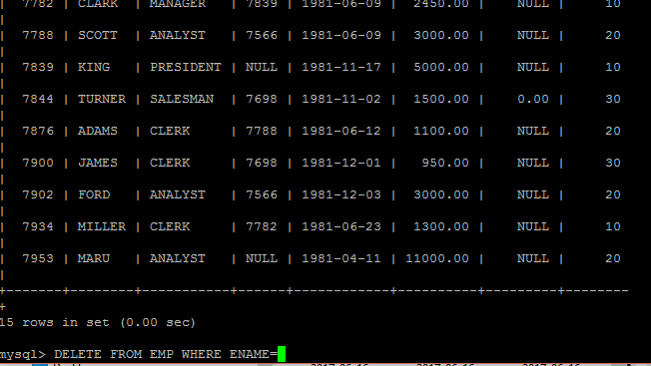

4. Dese de baja de la tabla EMP (borrar el registro para el empleado que se inserto en paso 1).

* **DELETE FROM EMP WHERE ENAME='MARU';**

5. Recrear la vista llamada EMP_DEPTNO_TEN, que incluya el nombre del empleado, número de departamento y número de empleado de la tabla EMP. Los únicos empleados visibles para esta vista serán los empleados del departamento 10.

* **CREATE VIEW EMP_DEPTNO_TEN AS SELECT ENAME, DEPTNO, EMPNO FROM EMP WHERE DEPTNO='10'**

6. Actualice el departamento de KING de 10 a 20 usando la vista EMP_DEPTNO_TEN.

¿Qué paso?

* **El registro desapareció de la tabla, ya que solo acepta registros con un 10 dentro de la columna.**

13. Trate insertar un empleado con número de empleado duplicado a la tabla EMP para probar el índice que creo en la sección pasada.

* **La tabla no permitió ingresar insertar el registro ya que es un duplicado.   
  ERROR 1062 (23000): Duplicate entry '7934' for key 'PRIMARY'**

14. Inserte dos departamentos nuevos empleando la secuencia S_DEPT_DEPTNO que creo en la sección pasada.

* **La tabla no existe.**

15. Capture una consulta para observar a los departamentos que acaba de insertar.

* **La tabla no existe.**

**Referencia a tipos de dato y funciones en consultas.**

Use las tablas EMP, NATION e INVENTION para realizar los siguientes ejercicios:

1. Despliegue las invenciones con todas las letras en mayúsculas.

* **UPDATE INVENTION SET INVENTION=UPPER(INVENTION);**

2. Para cada empleado, calcule el número de meses entre la fecha de contratación y la fecha de hoy. Ordene su resultado por el número de meses de empleo. Redondee el número de meses al número entero mayor más próximo.

* **SELECT TIMESTAMPDIFF(MONTH, HIREDATE, CURDATE()) AS DIFFDATE FROM EMP ORDER BY DIFFDATE;**

1. Despliegue el nombre del empleado, compensación total y fecha de contratación para todos los empleados cuyo salario sea mayor que dos veces su comisión. De formato a la fecha de contratación para que se parezca a 3rd of December, 1982.

* **SELECT ENAME, SAL+COMM AS TOT, DATE_FORMAT(HIREDATE, '%D of %b, %Y') FROM EMP WHERE SAL>2*COMM;**

4. Despliegue el nombre del empleado en minúsculas y el salario redondeado a cientos para todos los empleados.

* **SELECT LOWER(ENAME) AS EMPLEADO, ROUND(SAL,-2) AS SALR FROM EMP;**

5. Despliegue el número de años que han pasado desde la invención de la desmontadora de algodón (Cotton Gin).

* **SELECT INVENTION, YEAR(CURDATE())-YEAR AS TIMEPASSED FROM INVENTION WHERE INVENTION='COIFON GIN';**

6. Despliegue los primeros ocho caracteres del nombre del inventor, en mayúsculas, seguidos inmediatamente por invented the y del nombre de la invención, despliegue solo aquellos con la palabra machine en algún lugar del nombre de la invención.

* **SELECT CONCAT(UPPER(LEFT(INVENTOR, 8)), ' invented the ', INVENTION) FROM INVENTION WHERE INVENTION LIKE '%MACHINE%';**

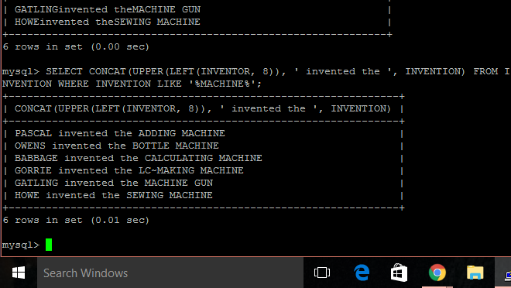

7. Despliegue a todos los empleados que son elegibles para una comisión, sin desplegar explícitamente los puestos de los vendedores. No use WHERE job = 'SALES'.

* **SELECT ENAME FROM EMP WHERE MGR='7698';**

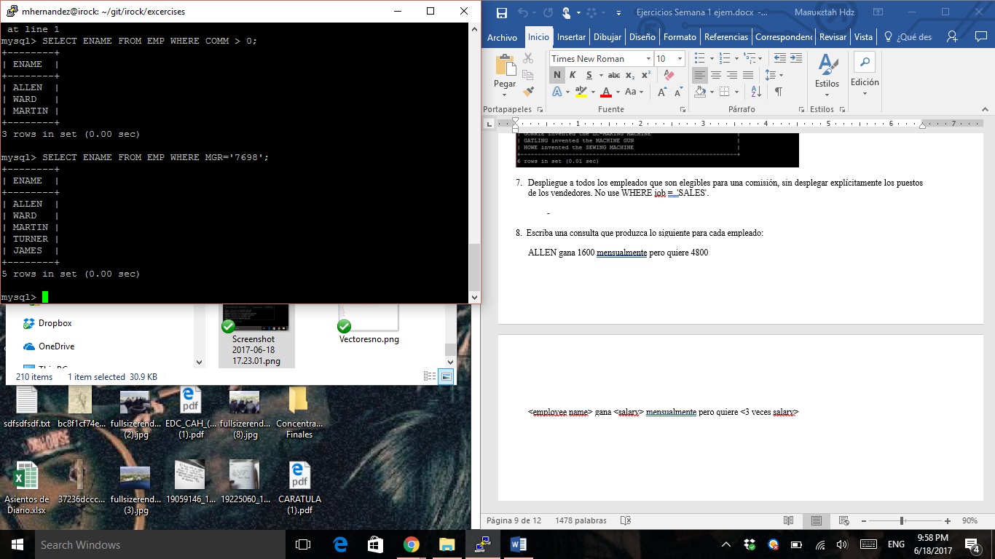

8. Escriba una consulta que produzca lo siguiente para cada empleado:

ALLEN gana 1600 mensualmente pero quiere 4800

<employee name> gana <salary> mensualmente pero quiere <3 veces salary>

# SELECT CONCAT(UPPER(LEFT(ENAME, 10)), ' gana ', SAL, ' mensualmente, pero quiere ', 3*SAL) FROM EMP;

# C:\Users\Maru Hernandez\AppData\Local\Microsoft\Windows\INetCache\Content.Word\Screenshot 2017-06-18 22.24.51.png

**Recupere renglones basándose en grupos.**

Use las tablas EMP, NATION, e INVENTION para realizar los siguientes ejercicios:

1. Despliegue el año de la invención más reciente y más antigua.

* **SELECT MIN(YEAR), MAX(YEAR) FROM INVENTION;**

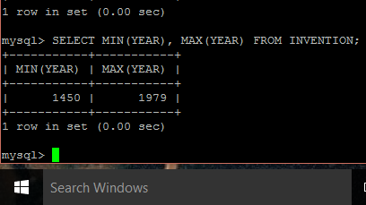

2. Despliegue el número de invenciones listadas en la tabla INVENTION.

* **SELECT COUNT(INVENTION) FROM INVENTION;**

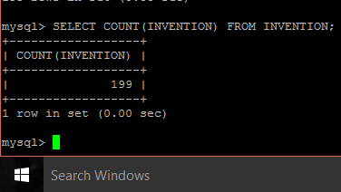

1. Despliegue el número de los diferentes países listados en la tabla INVENTION.

* **SELECT COUNT (DISTINCT NATION_CODE) FROM INVENTION;**

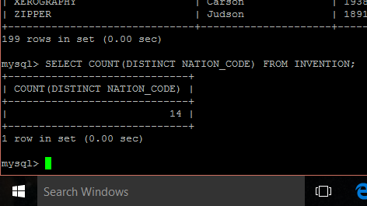

4. Despliegue el número de inventores diferentes listados por cada país.

* **SELECT NATION_CODE, COUNT(INVENTOR) FROM INVENTION GROUP BY NATION_CODE;**

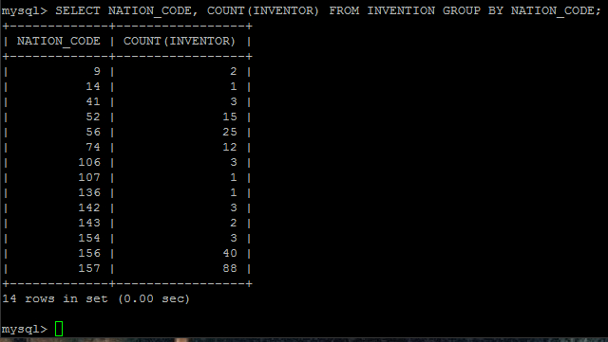

5. Despliegue el área total de superficie para los tres grupos de naciones cuyo nombre empiece con A, B y C. Su reporte debe parecerse a lo siguiente:

Land Area

-----------------------------

A Natioris XXXXX

B Nations XXXXX

C Nations XXXXX

* **(SELECT 'A', 'Nations', SUM(AREA) FROM NATION WHERE LEFT(NATION,1)='A' GROUP BY LEFT(NATION,1)) UNION (SELECT 'B** **', 'Nations** **' SUM(AREA) FROM NATION WHERE LEFT (NATION,1)=** **'B' GROUP BY LEFT (NATION,1)) UNION (SELECT 'C', 'Nations', SUM(AREA) FROM NATION WHERE LEFT(NATION,1)='C' GROUP BY LEFT(NATION,1));**

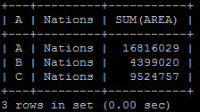

***JOIN DE MULTIPLES TABLAS***

Use las tablas EMP, DEPT, NATION, INVENTION y BORDER para completar los siguientes ejercicios.

1. Despliegue el nombre del empleado, nombre el nombre del departamento y Ciudad para Smith

* **SELECT ENAME, DNAME, LOC FROM EMP E INNER JOIN DEPT D ON E.DEPTNO = D.DEPTNO WHERE ENAME = 'SMITH** **';**

1. Despliegue todos los inventores cuyos nombres comiencen con la letra B e incluya sus países.

* **SELECT INVENTOR, NATION FROM INVENTION I INNER JOIN NATION N ON I. NATION_CODE = N.CODE WHERE INVENTOR LIKE 'B%';**

1. Despliegue el número total de inventos de cada país de origen encontrados en la tabla INVENTION e incluya el nombre del país.

* **SELECT NATION, COUNT(INVENTION) FROM INVENTION I INNER JOIN NATION N ON I. NATION_CODE = N.CODE GROUP BY NATION_CODE ;**

1. Despliegue todos los inventos inventados en los mismos años en los que el inventor Benz realizo una invención. (OJO: NO “HARDCODEAR” LOS AÑOS). **Hint**: el uso de Subqueries puede ser de ayuda.

* **SELECT INVENTOR, INVENTION, YEAR FROM INVENTION WHERE YEAR=** **'1879** **' OR YEAR= '1880** **' ;**

1. Deducir la lógica usada en la tabla BORDER para desplegar el nombre y area de todas las naciones que tienen más de tres países fronterizos. **Hint:** investigar la clausular “HAVING” usada con GROUP BY( y usarla ☺)

* **SELECT NATION, AREA, NORTH,SOUTH ,EAST ,WEST FROM NATION N INNER JOIN BORDER B ON N.CODE = B.NATION_CODE WHERE (NORTH= 'X'AND SOUTH ='X'AND EAST='X' )OR (NORTH= 'X'AND SOUTH ='X'AND WEST='X' )OR (WEST= 'X'AND SOUTH ='X'AND EAST='X' )OR (NORTH= 'X'AND WEST ='X'AND EAST='X' ) OR (NORTH= 'X'AND SOUTH ='X'AND EAST='X'AND WEST = 'X') ;**

1. Despliegue los nombres y número de habitantes de todas las naciones que son islas y que tienen una superficie mayor o igual al área de Japón. **Hin**t: una isla tiene fronteras?

* **SELECT NATION, POPULATION, AREA, NORTH,SOUTH ,EAST ,WEST FROM NATION N INNER JOIN BORDER B ON N.CODE = B.NATION_CODE WHERE AREA >377915 ;**

1. Despliegue todos los países que hagan frontera con otros países, y para cada país liste a sus países fronterizos por nombre.